Домашнее задание для 1 ДОП от 23.10.21.

30.10. - устная контрольная работа, сдача долгов по дз.

- Подготовка к устной контрольной.
Повторять понятия:
Музыкальный звук - это звук, который можно сыграть на музыкальном инструменте или спеть голосом;
Октава - это расстояние от одной ноты "до" до следующей ноты "до";
Длительность - это продолжительность звучания звука;
Ритм - это чередование длительностей;
Метр - это равномерное чередование долей;
Доля - это пульс в метре;

Повторять написание нот:
Написание нот "первой октавы", "второй октавы" (устно проговаривать).
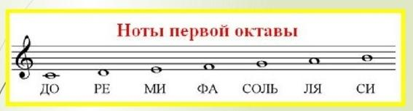
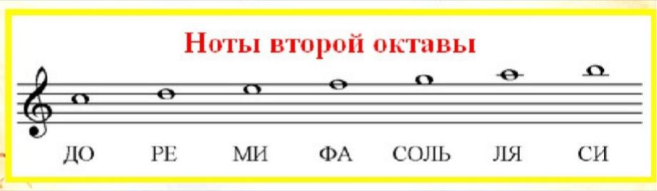
Вопросы по теории:
- Сколько регистров/октавы на клавиатуре?
- Расположение нот на клавиатуре?
- Расположение первой/второй октавы на клавиатуре?
- Деление длительность; (сколь четвертей в одной половинной?)
- Правило направления штиля?

- Задания на клавиатуре (практика):
На последнем уроке прошли расположение ноты "си" на клавиатуре. Запомнить и играть по всей клавиатуре, произнося название вслух.
Нота "си" находится СПРАВА от трёх чёрных клавиш.

